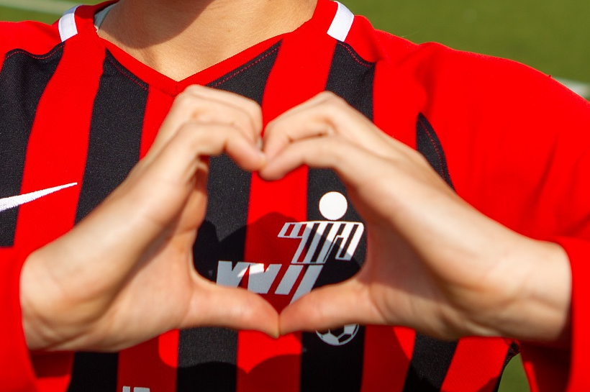
SAMENVATTING
COMMUNICATIEPLAN VVIJ 2024-2027
‘een leidraad die bijdraagt aan eenheid in communicatie´
´

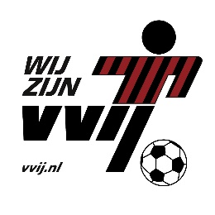
 Mendy van Daalen en Nadia Achouitar, augustus 2024
Voor de continuïteit van VVIJ is communicatie essentieel. Het communicatieplan is een leidraad voor de communicatie van voetbalvereniging VVIJ en draagt bij aan het maken van passende keuzes bij het inzetten van communicatie. Dit document is een samenvatting van het communicatieplan. Het communicatieplan is geschreven in opdracht van het bestuur van VVIJ. Het communicatieplan volgt het Beleidsplan. Er is een huisstijlplan dat aansluit bij de missie en visie van VVIJ.
0 Een sfeerbeeld van VVIJ 
VVIJ is meer dan voetbal. VVIJ is de vereniging waar we trots op zijn, die ons verbindt terwijl we soms zo verschillend zijn, waar we vaak blij, en soms verdrietig zijn. En dat ook mogen zijn. Als speler, vrijwilliger en supporter. Onze talenten op verschillende vlakken komen hier tot ontwikkeling. Zo waardevol voor onszelf en onze toekomst. VVIJ en haar leden zijn waardevol voor onze stad, want VVIJ zorgt voor Verbinden en Verenigen in IJsselstein. Binnen en buiten de lijn. Voor het bouwen en onderhouden van vriendschappen en netwerken. Waar we gewoon met plezier mogen zijn. Samen zijn wij VVIJ!
1 Stakeholdersanalyse en doelgroepen
Tabel: Hoe willen we met onze stakeholders omgaan
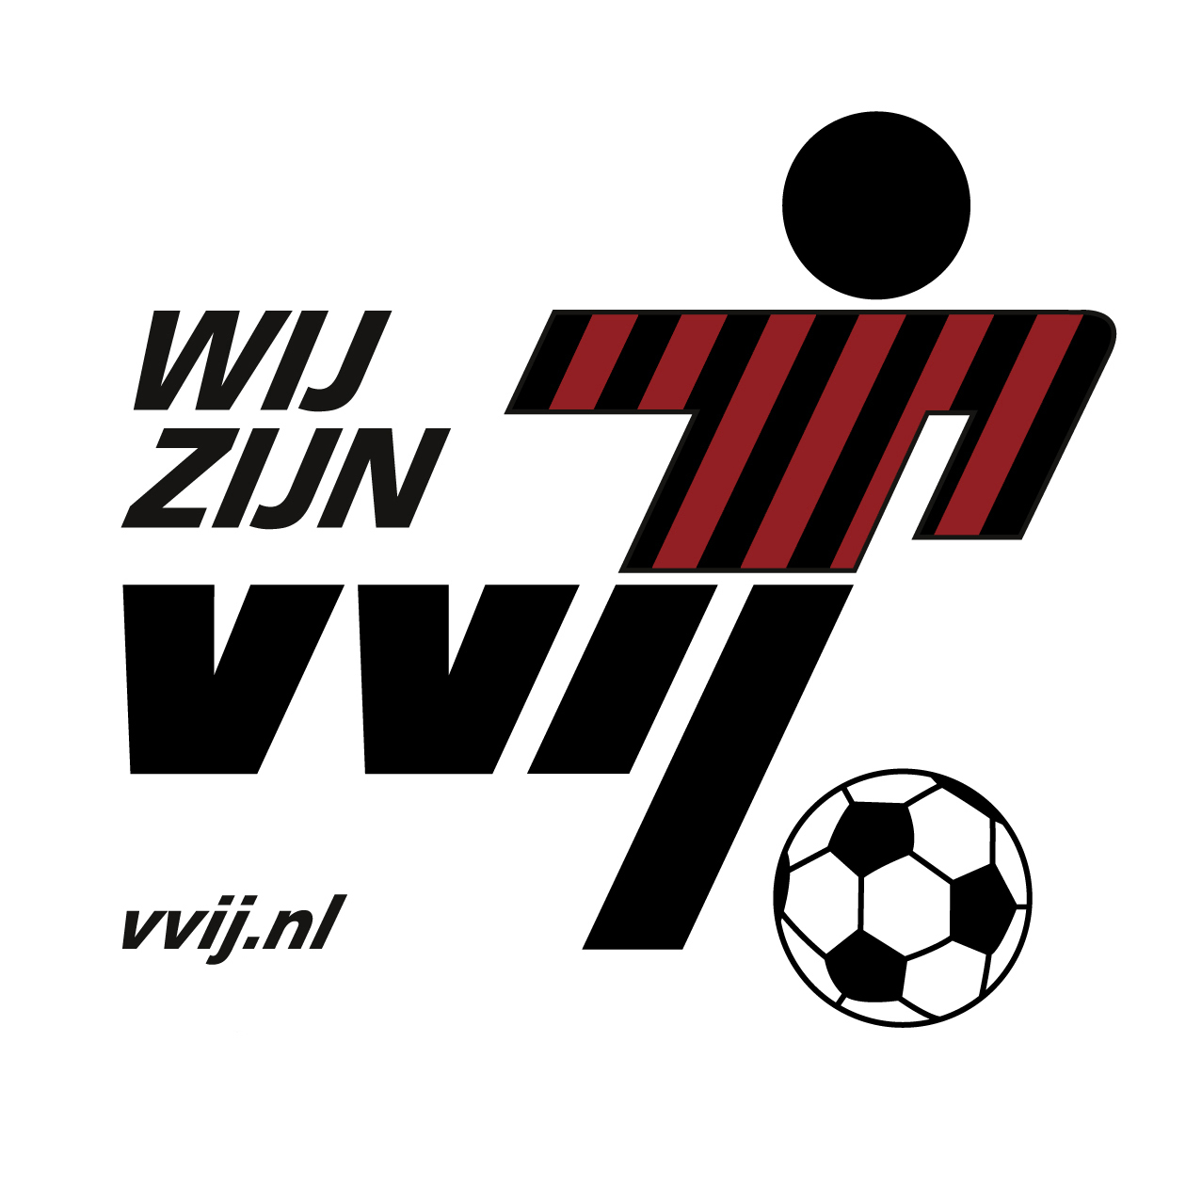

BELANG VOOR STAKEHOLDER
INVLOED STAKEHOLDERS |  | LAAG | MATIG | HOOG | ZEER HOOG
INVLOED STAKEHOLDERS | ZEER HOOG | BEÏNVLOEDER  - Pers  - Gemeente IJsselstein  - KNVB  - Partnerclub FC Utrecht |  | SLEUTELFIGUUR  - VVIJ bestuur  - VVIJ vrijwilligers  - Sponsors
INVLOED STAKEHOLDERS | HOOG
INVLOED STAKEHOLDERS | MATIG | TOESCHOUWER  - Supporters  - Bezoekende (concurrerende) clubs  - Inwoners IJsselstein  - Onderwijsinstellingen |  | GEÏNTERESSEERDE  - VVIJ-leden, niet-spelende en potentiële leden en hun familie  - Familie van VVIJ-vrijwilligers  - Leveranciers  - Buurvereniging IJFC  - Omwonenden
2 Ons gewenste imago
Een positief imago is belangrijk om leden, vrijwilligers en sponsors te behouden, om nieuwe aan te trekken en om de gemeenschap bij VVIJ te betrekken. Het imago dat we willen uitstralen, moet overeenkomen met ons werkelijke gedrag en waarden. Het opbouwen van een positief imago vereist consistente inspanningen om een bepaalde reputatie te verdienen en te behouden.
Ons gewenste imago is gericht op onze drie kernwaarden: Samen, Plezier en Ontwikkeling.
VVIJ wil gezien worden als actieve voetbalvereniging waar plezier en spelenthousiasme bij spelers
en train(st)ers centraal staan zowel voor, tijdens als na het voetballen. Waar veel betrokken en goed opgeleide vrijwilligers en kundige kaderleden kijken naar wat ieder kan en nodig heeft om zichzelf
te ontwikkelen en het beste van zichzelf te geven. Met een mooie verzorgde accommodatie die
zorgt dat iedereen zich thuis voelt, waar men sportief en respectvol met elkaar omgaat.
Een vereniging waar iedereen trots op is en bij wil horen!

Ons gewenste imago is gericht op onze drie kernwaarden: Samen, Plezier en Ontwikkeling.
VVIJ wil gezien worden als actieve voetbalvereniging waar plezier en spelenthousiasme bij spelers en train(st)ers centraal staan zowel voor, tijdens als na het voetballen. Waar veel betrokken en goed opgeleide vrijwilligers en kundige kaderleden kijken naar wat ieder kan en nodig heeft om zichzelf te ontwikkelen en het beste van zichzelf te geven. Met een mooie verzorgde accommodatie die zorgt dat iedereen zich thuis voelt, waar men sportief en respectvol met elkaar omgaat.
Een vereniging waar iedereen trots op is en bij wil horen!

3 Gedragsregels in de communicatie
Onze gedragsregels zijn altijd zichtbaar in de communicatie. Door samen te werken aan een positieve en respectvolle omgeving dragen we bij aan het versterken van onze kernwaarden.
4 Communicatiedoelen en -effecten
Met communicatie dragen we onze kernwaarden uit om ons hoofddoel te bereiken. Onze doelen:
We creëren een hechte voetbalgemeenschap.
We communiceren ECHT: Effectief, Consistent, Herkenbaar en Transparant.
We investeren volop in interne communicatie en communicatie naar onze (potentiële) leden.
We gaan voor ledenbehoud en ledenwerving.
Jeugdontwikkeling heeft prioriteit dus wordt benadrukt in de communicatie.
We bevorderen relaties met onze en nieuwe sponsors.
We ontwikkelen veiligheids- en crisiscommunicatie.
De communicatie-effecten zijn op het gebied van: Kennis -> Informeren. Houding -> Betrokkenheid creëren. Gedrag -> Versterken van de binding met VVIJ en een prettige vereniging zijn.
5 Communicatielijnen
Duidelijke communicatielijnen zijn nodig voor een soepele werking en effectieve samenwerking. Ons uitgangspunt is persoonlijke communicatie. Daarmee creëren we een hechte gemeenschap waarin individuele behoeften en ontwikkeling centraal staan. Dit draagt bij aan een positieve voetbalervaring. De persoonlijke communicatielijn is:
Bestuur of Commissie -> TC of Coördinatoren -> Trainers/Leiders -> Spelers/Ouders
Dit zijn relatief kleine groepen die contact hebben waardoor het overzichtelijk en toegankelijk is. We moedigen aan en faciliteren persoonlijke communicatie. Communicatiemiddelen dienen ter ondersteu-ning. Hiervoor hebben we een redactieteam om informatie efficiënt en consistent te verspreiden. Het aanspreekpunt voor externen is het bestuur of een door het bestuur aangewezen persoon. Zo wordt voorkomen dat onbewust andere feiten naar buiten gaan. Communicatie met de media en (potentiële) sponsors vindt plaats na goedkeuring van het bestuur en/of de verantwoordelijke. Dit gaat via een VVIJ-mailadres of ander communicatiemiddel dat aan de club toebehoort.
6 Communicatiemiddelen
Een goede mix van middelen is belangrijk om het effectief en werkbaar te houden. We zetten deze communicatiemiddelen in, waarbij deze in de loop van tijd kunnen wijzigen:
Persoonlijke communicatie: wat persoonlijk kan, doen we persoonlijk.
WhatsApp (via coördinatoren): voor eenvoudig informatie VVIJ-breed, cultuurversterkend en over voetbalzaken te delen, evt. met een link naar de website.
WhatsApp per team om teaminformatie te delen.
(Nieuws)bericht op de website. Als er een filmpje in komt, dan komt het filmpje eerst op YouTube. De website is de centrale verzamelplaats van informatie. De app kan melding van berichten maken.
Nieuwsbericht op Facebook, Instagram en LinkedIn met evt. link naar de website in eerste bericht eronder of op Instagram via link in bio. Om snel berichten te delen, foto’s, films en interactie.
TikTok om jongeren te bereiken met leuke filmpjes voor binding en af en toe een nieuwsitem.
Als het nieuwswaardig is een persbericht.
Met regelmaat een e-mail nieuwsbrief met een verzameling van de berichten van de site & socials.
Posters, flyers en Club tv voor aankondiging van evenementen, werving en ander geschikt nieuws.
Bijeenkomsten: voor informatie delen, betrokkenheid stimuleren, afspraken maken, zie ook 2.4.
Brief/ e-mail: mededelingen/correspondentie relevant voor betrokkenen of die persoonlijk zijn.
Soms zetten we specifieke acties in op plaatsen waar de doelgroep zich bevindt. Bij een goed bezette redactie kunnen we berichten per communicatiemiddel maken en de communicatie uitgebreid optuigen. Bij minder capaciteit doen we de communicatie in een light versie, bijvoorbeeld hetzelfde bericht op elk middel. We hebben per communicatiemiddel een kort plan van aanpak en werken met een contentkalender.
7 Content
Met de redactie vullen we de contentkalender, bij voorkeur 60% een maand vooraf zodat berichten kunnen worden gepland en afgewisseld. We kunnen campagnes inzetten zoals bijvoorbeeld werving meiden. Wedstrijdaankondigingen doen we van twee thuisspelende teams van VVIJ-1, VVIJ-2, VR1, O23-1 en O19-1 evt. aangevuld met een jeugdteam. Op de socials delen we maximaal 1 bericht per dag met een goede mix van de vereniging en afwisseling van informatief en vermaak. We bekijken de resultaten om de effectiviteit te monitoren en waar nodig de aanpak bij te stellen. We proberen zo veel als mogelijk in eigen beheer te maken, maar soms moeten kosten worden gemaakt voor een fotograaf, drukwerk e.d. Ook dan kijken we naar sponsormogelijkheden.
8 Crisiscommunicatie
Als er crisis op de club is dan handelen we als volgt:
1. Handel snel en vraag hulp.
2. Analyseer en verminder de risico’s.
3. Wijs de woordvoerder voor deze situatie aan en maak deze bekend.
4. Bepaal de boodschap.
5. Eerst intern dan extern communiceren.
6. Ons gedrag naar journalisten: zoek media op, met één mond praten.
7. Maak vooraf een Vragen- en Antwoorden-lijst.
8. Luisteren, monitoren en anticiperen.
Vooraf organiseren we hiervoor:
1. We maken contactlijsten op orde.
2. Wijs een 1e, 2e en 3e woordvoerder aan.
3. We brengen situaties in kaart in een Crisiscommunicatieplan, als naslagwerk en praktische leidraad.
9 Vervolgstappen
Verspreid (het plan en) de samenvatting onder iedereen die vanuit VVIJ communiceert.
Communicatieredactie: extra handen zijn welkom.
Maak per communicatiemiddel een kort plan van aanpak. Vul de contentkalender.
Maak een email nieuwsbrief voor alle leden. Bekijk of WhatsApp Community’s en de website app kunnen bijdragen. Verspreid het welkomstboekje onder nieuwe leden.
Maak een Crisiscommunicatieplan en doe de acties hiervoor.
Organiseer het opslaan van documenten voor de hele vereniging en e-mail adressen met @vvij.nl.
Evalueer dit plan eind seizoen 2024/2025. Actualiseer dit plan eind seizoen 2025/2026 omdat de ontwikkelingen op communicatiegebied snel gaan.

